Für mehrere Briefe gleichen Inhalts an verschiedene Empfänger, zum Beispiel eine Einladung, brauchen Sie eine Adressliste und die Einladung.



## In EXCEL oder Datenbank: Adressliste erstellen

**Anrede Vorname Name Straße PLZ Ort**

Frau Susi Sorglos Weg 1 55555 Waldstadt

Herr Pitti Platsch Platz 2 33333 Kleedorf

Erstellen Sie eine Liste mit 5 Adressen.

Speichern sie die Datei auf dem Desktop als Adressen.

Schließen Sie die Excel-Datei.

## In WORD: Einladung schreiben

Schreiben und gestalten Sie die Einladung.

Lassen Sie die Adresse und Anrede weg.

Speichern Sie das Dokument auf dem Desktop als Einladung.

## Einladung und Adressen verknüpfen

Word-Menü SENDUNGEN – Empfänger auswählen – Vorhandene Liste

Es erscheint ein Fenster „**Datenquelle auswählen**“.

* Wählen Sie Ihre Adressen vom Desktop aus.

Es erscheint ein Fenster „**Tabelle wählen**“.

* Tabelle prüfen, meist passt Tabelle1 … OK.

## Adressblock einfügen

Klicken Sie mit der Maus an die Stelle, an der die Adresse erscheinen soll.

SENDUNGEN – Adressblock

Es erscheint ein Vorschaufenster.

* Prüfen Sie im rechten Adressblock Ihre Adresse.

Typische Eigenart: Die Straße fehlt. Korrigieren Sie das:

* „Felder wählen bzw. zuweisen“
* Neben „Adresse 1“ im Klappfeld „Straße“ auswählen … OK … OK

Im Dokument erscheint ein Platzhalter <Adressblock>.

## Anrede-Grußzeile einfügen

Klicken Sie mit der Maus an die Stelle, an der die Anrede erscheinen soll.

SENDUNGEN – Grußzeile

Es erscheint ein Vorschaufenster mit einer Grußzeile aus Ihrer Datei. Drücken Sie OK. Im Dokument erscheint ein Platzhalter <Anrede>.

## Fertigstellen

SENDUNGEN – Fertig stellen – Einzelne Dokumente bearbeiten

Ihre fertigen Einladungen öffnen sich in einem neuen Word-Dokument mit fünf Seiten, eine für jede Adresse. Sie können darin einzelne Blätter bearbeiten, z.B. *Frau Sorglos* in *Liebe Susi* ändern.

Speichern Sie dieses Dokument als Fertige Einladungen 2018.   
Speichern Sie auch die Original-Einladung. Die Verknüpfung zu Adressen wird mitgespeichert. Vielleicht brauchen Sie die Datei später nochmal, wenn Sie nächstes Jahr erneut einladen wollen.

## Felder einfügen

In Ihrer Einladung können Sie einzelne Felder aus Ihren Datensätzen einbinden.

SENDUNGEN – Seriendruckfeld einfügen

<Anrede> <Name> ergibt Herr Schmidt oder Frau Sorglos.

## „Wenn…dann…sonst“-Regel

SENDUNGEN – Regeln – Wenn…dann…sonst

Die Eingabe Einladung für <Anrede> <Name>

ergibt Einladung für Frau Sorglos

Falls kein Ansprechpartner vorhanden ist, stört das „für“:

Einladung für

Statt „für“ zu tippen, generieren Sie es mit einer WENN-Funktion:

WENN Name Gleich leer DANN leer SONST für

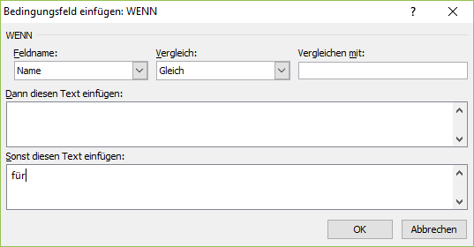

6666666666

## Formeln anzeigen mit Alt + F9

Blenden Sie die Formeln in Ihrer Einladung ein bzw. aus mit Alt + F9.  
Wenn Sie genau hinschauen, erkennen Sie Ihre WENN-Regel:

IF **{MERGEFIELD Name}=""** "" "für"

Wenn **Name = leer,**  dann gib nichts aus, sonst "für"

Alle Werte innerhalb der Anführungszeichen können Sie direkt hier ändern, z.B. ein Leerzeichen vor dem Wort *für* ergänzen, weitere Seriendruckfelder oder WENN-Funktionen einfügen.